FIRAT ÜNİVERSİTESİ İNSAN VE TOPLUM BİLİMLERİ FAKÜLTESİ TARİH BÖLÜMÜ MEZUNLARA YÖNELİK ÖĞRENCİ MEMNUNİYET ANKETİ (24.11.2025-07.12.2025)

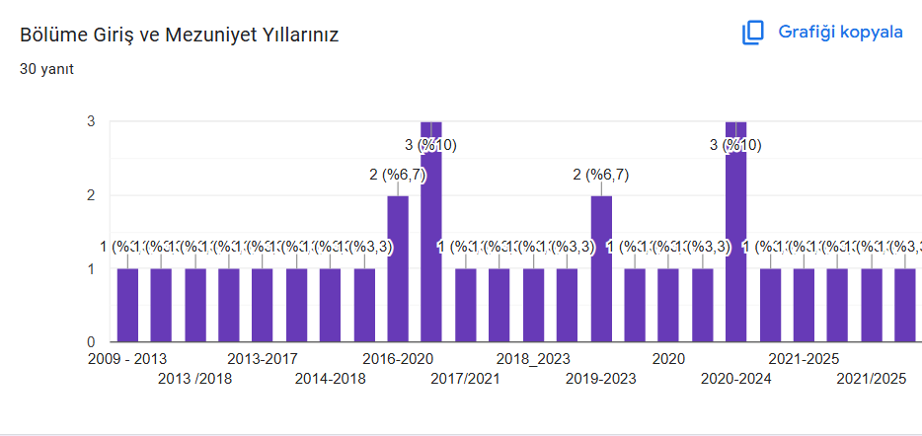
Şekil 1.
Grafikte de görüleceği üzere, ankete katılan mezun öğrenciler genel olarak 2016-2020 Eğitim-Öğretim yılları ile 2020-2024 Eğitim-Öğretim yıllarında üniversitemizde eğitim almışlardır.
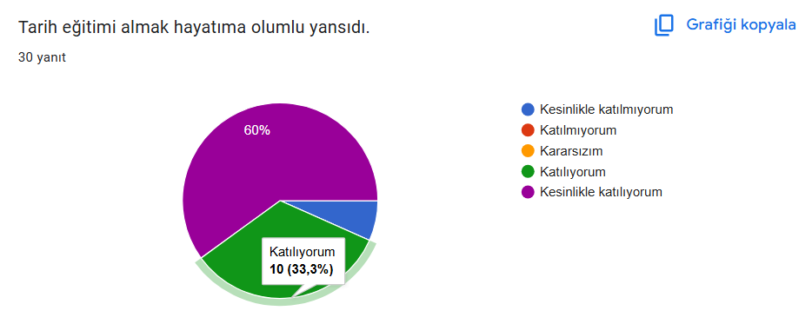
Şekil 2.
Ankete katılan mezun öğrencilerin büyük çoğunluğu (%70) grafikte de görüleceği Tarih eğitimi almanın hayatlarına olumlu yansıdığını ifade etmişlerdir.
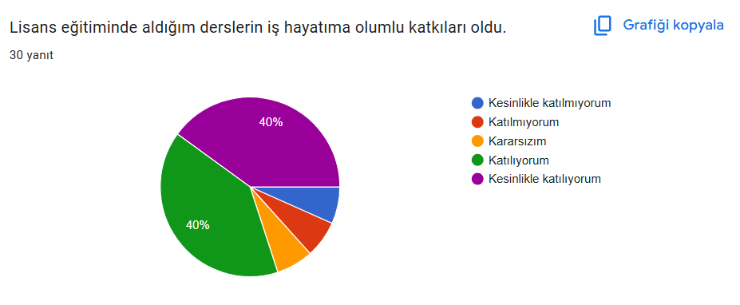
Şekil 3.
Ankete katılan mezun öğrencilerin büyük çoğunluğu (%80) lisans eğitimlerinde aldıkları dersin iş hayatlarına olumlu katkıları olduğunu ifade etmişlerdir. %13’lük bir bölüm ise bu soruya olumsuz yanıt vermişlerdir.
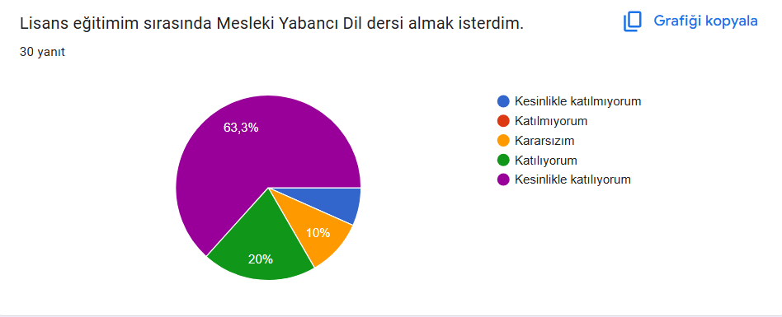
Şekil 4.
Ankete katılan mezun öğrencilerin büyük çoğunluğu (%83,3) Lisans eğitimleri sırasında Mesleki Yabancı Dil dersi almak istediklerini söylemişlerdir. %6,7’lik bir bölüm ise olumsuz cevap vermiştir.
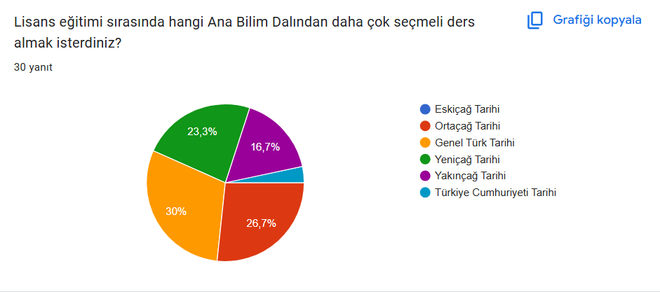
Şekil 5.
Ankete katılan mezun öğrencilerin %30’luk bölümü Genel Türk Tarihi, %26’lık bölümü Ortaçağ Tarihi, %23’lük bölümü Yeniçağ Tarihi, %16,7’lik bölümü Yakınçağ Tarihi ve %1’lik bölümü ise Türkiye Cumhuriyeti Tarihi ana bilim dallarından daha çok seçmeli ders almak istediklerini belirtmişlerdir. Eskiçağ Tarihi alanında ise herhangi bir tercih söz konusu olmamıştır.
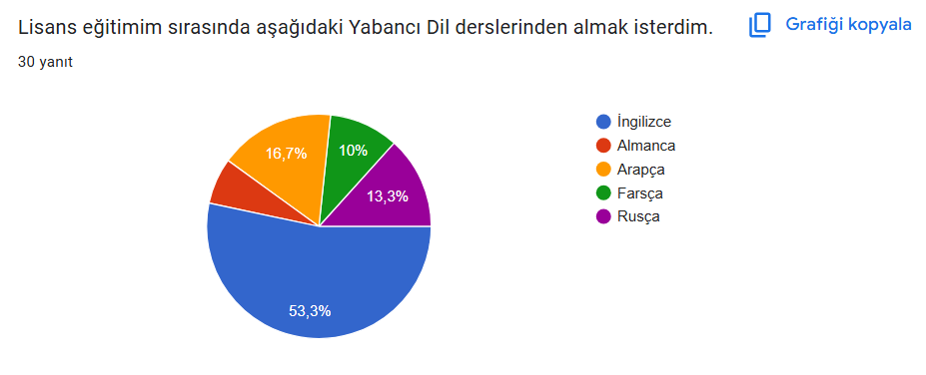
Şekil 6.
Ankete katılan mezun öğrencilerin %53,3’lük bölümü İngilizce, %16,7’lik bölümü Arapça, %13,3’lük bölümü Rusça, %10’luk bölümü Farsça ve son olarak %6,7’lik bölümü ise Almanca dersi almak istediklerini ifade etmişlerdir.
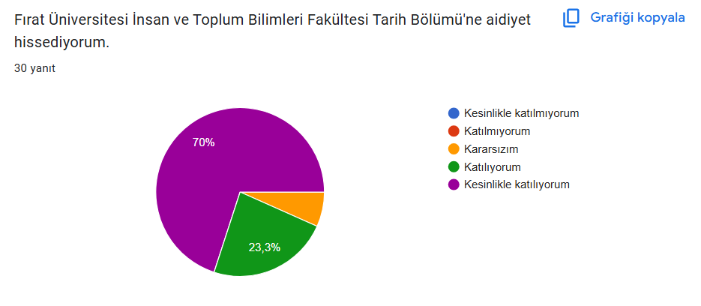
Şekil 7.
Ankete katılan mezun öğrencilerin büyük çoğunluğu %93,3’lük bir oranla Tarih bölümüne olan aidiyetlerini ifade etmişlerdir. %6,7’lik bir bölüm ise “kararsızım” yanıtını vermişlerdir.
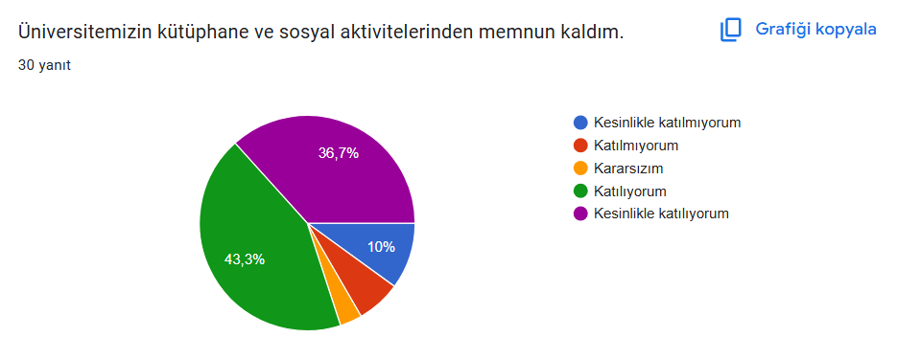
Şekil 8.
Ankete katılan mezun öğrencilerin yaklaşık %80’lik bir bölümü üniversitemizin kütüphane ve sosyal aktivitelerinden memnun kaldıklarını söylemişlerdir. Öğrencilerin %16,7’lik bir bölümü ise bu soruya olumsuz yanıt vermişlerdir.
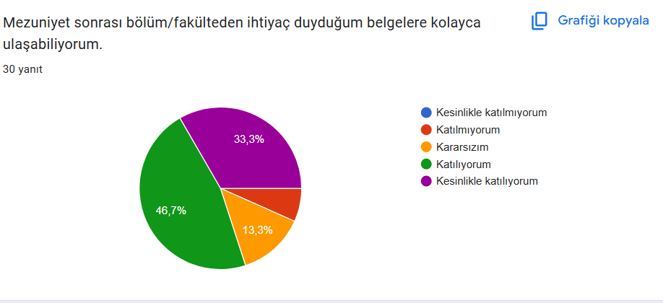
Şekil 9.
Ankete katılan mezun öğrencilerin yaklaşık %80’lik bölümü fakülteden veya bölümden ihtiyaç duydukları belgelere kolayca ulaştıklarını ifade etmişlerdir. %6,7’si ise bu soruya olumsuz yanıt vermişlerdir.
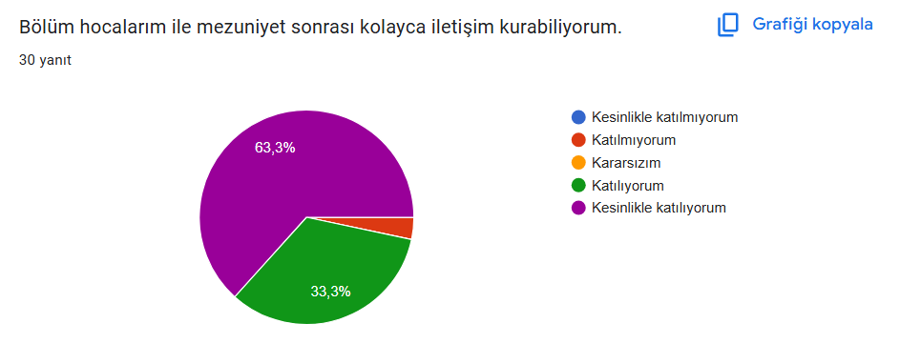
Şekil 10.
Ankete katılan mezun öğrencilerin çok büyük bir çoğunluğu (%96,6) mezuniyet sonrasında bölüm hocaları ile rahatlıkla iletişim kurabildiklerini ifade etmişlerdir.
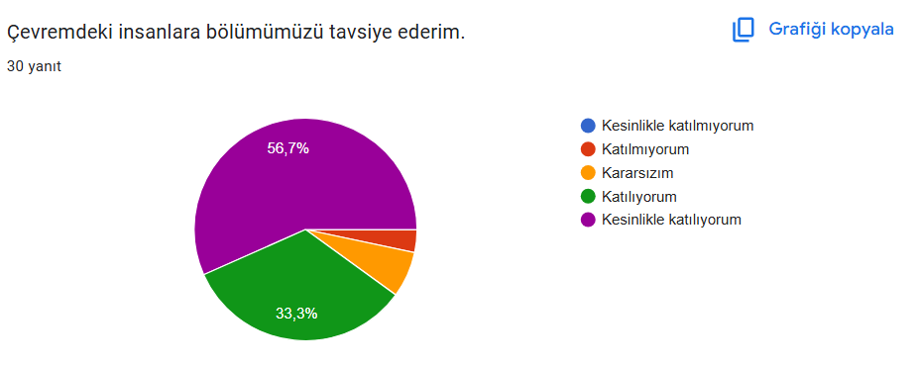
Şekil 11.
Ankete katılan mezun öğrencilerin yaklaşık %90’lık bölümü çevrelerindeki insanlara mezun oldukları Tarih bölümünü tavsiye edebileceklerini ifade etmişlerdir. %3,3’lük bir bölüm ise bu soruya olumsuz yanıt vermişlerdir.

